Es presenta a Sant Gregori l'Oncobike Vall de Llémena

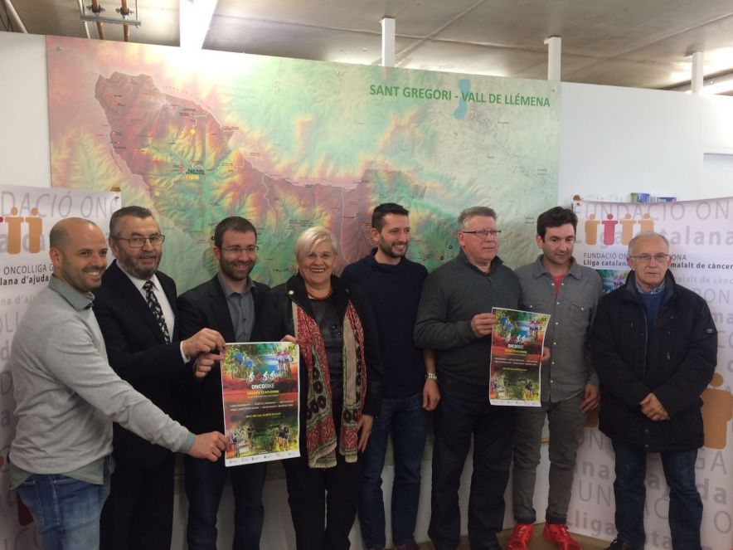

La Fundació Oncolliga Girona i l’empresa Klassmark han unit esforços per impulsar un nou repte esportiu i solidari dirigit als amants de la bicicleta de muntanya que se celebrarà el proper 12 de novembre a la Vall de Llémena. L’esdeveniment, batejat amb el nom d’Oncobike, s’ha presentat avui al Centre BTT de Sant Gregori, amb la presència de la presidenta de l’entitat, Lluïsa Ferrer; el responsable de Klassmark, Gerard Freixes, i els alcaldes dels municipis de la Vall de Llémena: Jaume Busquets, alcalde de Sant Martí de Llémena i president de la Mancomunitat; Quim Roca, alcalde de Sant Gregori; Carles Espígol alcalde de Canet d'Adri i Francesc Oliveras alcalde de Sant Aniol de Finestres.  
  
L’Oncobike segueix les petjades d’un altre repte solidari impulsat per l’Oncolliga, l’Oncotrail, que s’organitza des del 2013 al Baix Empordà amb l’estreta col·laboració del Club Atlètic Palafrugell i Agrupació Excursionista Palafrugell. Després d’un primer intent fallit d’organitzar l’estiu passat una versió d’aquesta prova solidària per a amants de la bicicleta, l’Oncolliga reprèn ara el projecte gràcies a la implicació de Klassmark, empresa amb una àmplia experiència en l’organització de proves de muntanya.  
  
La prova tindrà un itinerari de 200 quilòmetres que recorrerà els camins i pistes de la Vall de Llémena, un entorn ideal i únic per la pràctica d’aquest esport. El centre neuràlgic de la prova estarà situat al municipi de Sant Gregori, que acollirà la sortida i l’arribada d’aquesta cursa tan especial, però el recorregut passarà també pels municipis de Canet d'Adri, Sant Martí de Llémena i Sant Aniol de Finestres.  
  
Per participar-hi, els diferents equips hauran de reunir un total de sis ciclistes, dos dels quals sempre hauran d’estar en ruta al llarg de tota la prova. Un format per relleus pensat per a tots els nivells i amants de la bicicleta de muntanya. L’organització vol obrir el repte de l’Oncobike a tots els corredors. Per aquesta raó el recorregut no presentarà exigències tècniques. Serà un itinerari factible per a tot ciclista que tingui una bona condició física.  
  
Més enllà de la inscripció, cada un dels equips haurà de fer un donatiu de 500 euros a la Fundació Oncolliga Girona. Els diners recaptats en aquesta primera edició es destinaran a finançar millores en els dos pisos-residència que l’entitat té al barri de Sant Ponç de Girona, a tocar de l’Hospital Dr. Josep Trueta de Girona. L’objectiu d’aquests pisos es posar a l’abast de les famílies dels malalts oncològics, que preveuen una llarga hospitalització, una habitació a prop de l’hospital que els proporcioni acolliment i comoditat de forma gratuïta. Els pisos es van adquirir els anys 1998 i 2006 i l’entitat té previst fer-hi algunes millores per tal de fer-los més acollidors i comfortables, com ara pintar, canviar mobiliari i matalassos i adquirir dos televisors nous. El pressupost total d’aquestes millores és d’aproximadament 20.000 euros.  
  
“La finalitat solidària d’aquesta prova és el que motiva els equips a inscriure’s i a moure cel i mar per a recaptar els 500 euros”, ha assenyalat avui la presidenta de l’Oncolliga, Lluïsa Ferrer, que ha afegit que “gràcies a cada una d’aquestes aportacions la convivència amb la malaltia, que tots hem patit d’una manera o altra, és molt més fàcil”. “Són petits detalls que sumen molt i ajuden a conscienciar a la societat de la importància de la lluita diària contra el càncer”, ha assenyalat.  
  
Gerard Freixes, per la seva part, ha afirmat que “la comunitat de la bicicleta de muntanya està d’enhorabona, ja que ells també es poden sumar al gran repte de recaptar milers d’euros per millorar la qualitat de vida dels malalts de càncer”. “Aquest ha estat el gran al·licient que ha mogut a centenars de participants a prendre la sortida de les tres edicions de l’Oncotrail, una cursa de muntanya solidària que des d’aquest 2016 conviurà amb l’Oncobike, la seva homòloga en bicicleta de muntanya”, ha afegit el responsable de Klassmark.  
  
Finalment, el president de la Mancomunitat de la Vall de Llémena Jaume Busquets ha manifestat que "és un orgull per tots els municipis de la Vall de Llémena donar la benvinguda a un esdeveniment d'aquestes característiques". "S'ha buscat un projecte esportiu que posicioni la Vall de Llémena com a referent de l'esport", ha finalitzat.